Часть 2 «проект договора»

ДОГОВОР ПОДРЯДА №____

Санкт-Петербург | « » 2013 г.

Открытое акционерное общество «Восточно-Европейский головной научно-исследовательский и проектный институт энергетических технологий» (ОАО «Головной институт «ВНИПИЭТ»), именуемое в дальнейшем Заказчик, в лице Финансового директора Петрова Сергея Анатольевича, действующего на основании доверенности № 719-07/035-13 от 18.02.2013, c одной стороны, и___________, именуемое в дальнейшем Подрядчик в лице___________, действующего на основании Устава, с другой стороны (далее вместе именуемые Стороны), на основании Протокола от ___________ рассмотрения и оценки _________________ № _______________ заключили настоящий Договор (далее по тексту Договор) о нижеследующем:

- ПРЕДМЕТ ДОГОВОРА

  - Подрядчик обязуется в установленный Договором срок и в соответствии с Техническим заданием (Приложение № 2 к Договору), выполнить работы (далее - работы) по комплексному ремонту помещений Административного корпуса ОАО «Головной институт «ВНИПИЭТ» по адресу: Санкт-Петербург, ул. Савушкина, д. 82 (далее – Объект), а Заказчик обязуется принять и оплатить выполненные работы.
  - Подрядчик выполняет работы с использованием собственных материалов и оборудования.
  - Срок выполнения работ:
Начало – в течение 5 дней с даты подписания Сторонами Договора.
Окончание - не позднее _____ календарных дней с даты начала выполнения работ.
  - Заказчик, передает Подрядчику, а Подрядчик в соответствии с графиком передачи помещений (Приложение №1 к Договору) принимает по акту приема-передачи помещения для выполнения работ, предусмотренных п.1.1 Договора.

- ЦЕНА РАБОТ ПО ДОГОВОРУ

  - Цена работ по Договору в соответствии со Сводной сметой (Приложение № 4 к Договору) составляет: _____________, кроме того НДС 18% - _________________, общая цена работ по Договору составляет - _______________.
  - Цена работ по Договору включает в себя вознаграждение Подрядчика за выполнение всех обязанностей по Договору и компенсацию всех его издержек, в том числе стоимость всех необходимых для выполнения работ материалов и оборудования.
  - Цена по Договору является твердой и не подлежит изменению кроме случаев, когда заключается дополнительное соглашение, связанное с увеличением объема выполнения работ.

- ОБЯЗАННОСТИ СТОРОН

  - Подрядчик обязан:
- производить работы в полном соответствии с Техническим заданием (Приложение № 2 к Договору);
- не использовать при производстве работ опасные для людей и окружающей среды материалы. Если при выполнении работ возникает неизбежность в использовании таких материалов, Подрядчик примет все необходимые меры, чтобы такие материалы были надежно упакованы, и люди, работающие с такими материалами, были обеспечены специальной защитной одеждой и специальным поверенным инструментом. Подрядчик обязан допускать работников к выполнению опасных работ только при наличии специальных наряд-допусков. В случае возникновения аварийных ситуаций либо несчастных случаев, вследствие применения Подрядчиком опасных материалов, ответственность возлагается на Подрядчика и возникший ущерб возмещается им из собственных средств;
- назначить на период работ ответственного представителя, уполномоченного решать текущие вопросы в рамках выполняемых работ и уведомить об этом Заказчика в течение 3 (трех) рабочих дней с момента подписания Договора;
- обеспечить выполнение работ на территории Объекта с соблюдением норм пожарной безопасности, охраны труда, экологической безопасности, охраны окружающей среды, иных норм действующего законодательства и нормативных актов органов федеральной и городской власти, в том числе в соответствии с Приложением № 3 «Взаимоотношения сторон в области охраны труда», а также нести ответственность за не соблюдение указанных норм с оплатой всех наложенных штрафов, в том числе с возмещением возникших убытков и ущерба. При возникновении аварии, пожара Подрядчик обязан сообщить о происшедшем руководству Заказчика. Вызвать подразделения противопожарной службы, медицинскую помощь и до прибытия специалистов Заказчика организовать координацию действий персонала по ликвидации и предупреждению развития аварии, пожара и/или загрязнения окружающей среды.
- нести ответственность за выполнение на Объекте мероприятий по охране труда, противопожарных мероприятий, техники безопасности и охраны окружающей среды в период выполнения работ;
- обеспечить вывоз мусора с территории Объекта;
- в течение 10 (десяти) рабочих дней после завершения работ по Договору вывезти с территории Объекта принадлежащие ему временные сооружения и механизмы;
- вести работы в соответствии с режимом работы Заказчика (понедельник-четверг с 8.30. до 16.30, пятница с 8.30 до 15.00, выходные дни – суббота, воскресенье и праздничные дни по календарю); соблюдать на территории Заказчика внутриобъектовый режим;
- до подписания акта о приемке выполненных работ (КС-2) по Договору передать Заказчику техническую и исполнительную документацию;
- по требованию Заказчика обеспечить сохранность и передать на склад Заказчика ликвидные материалы и оборудование, образующиеся при демонтаже и разборке строительных конструкций и оборудования;
- информировать Заказчика обо всех нештатных ситуациях на Объекте при производстве работ по Договору (авариях, возгораниях, пожарах, несчастных случаях и. т. д.) и принимаемых решениях.
  - Заказчик обеспечивает доступ на Объект сотрудников Подрядчика по единому согласованному списку, предоставляемому Подрядчиком за 3 (три) рабочих дня до начала работ. Пропускной режим на Объект Заказчика не допускает прохода лиц, не имеющих Российского гражданства.

- СРОКИ, ПОРЯДОК СДАЧИ И ПРИЕМКИ РАБОТ

  - Подрядчик ежемесячно, не позднее 22-го числа текущего месяца сдает Заказчику объём выполненных в отчетном периоде работ с предоставлением оформленных со своей стороны Акта о приемке выполненных работ (КС-2), Справки о стоимости выполненных работ и затрат (КС-3) и счета-фактуры, оформленного в соответствии с НК РФ.
  - Заказчик в течение 10 (десяти) рабочих дней с даты получения Акта о приемке выполненных работ (КС-2) и Справки о стоимости выполненных работ и затрат (КС-3) обязан отправить Подрядчику подписанные со своей стороны документы или мотивированный отказ от приемки работ.
  - В случае мотивированного отказа Заказчика от приемки работ Сторонами составляется двухсторонний акт с перечнем необходимых доработок и сроков их выполнения силами и за счет Подрядчика.
  - В случае досрочного выполнения работ Заказчик вправе досрочно принять выполненные работы и оплатить их.

- ПОРЯДОК РАСЧЕТОВ

  - Оплата по Договору осуществляется без авансового платежа путем безналичного перечисления Заказчиком денежных средств на расчетный счет Подрядчика.
  - Расчет за выполненные работы производится в течение 10 (десяти) банковских дней со дня подписания Заказчиком Акта о приемке выполненных работ (КС-2) и Справки о стоимости выполненных работ и затрат (КС-3) на основании счета, выставленного Подрядчиком.
  - Обязанность Заказчика по оплате работ считается выполненной с момента списания денежных средств с банковского счета Заказчика.
  - Стороны обязаны ежеквартально производить сверку расчетов по обязательствам, возникшим из Договора. Подрядчик представляет Заказчику подписанные акты сверки расчетов, составленные на последнее число месяца прошедшего квартала в 2-х экземплярах. Заказчик в течение 5 (пяти) рабочих дней с даты получения акта сверки подписывает акт сверки и возвращает один экземпляр Подрядчику.

- ГАРАНТИИ

  - Гарантия качества распространяется на все работы, выполненные Подрядчиком по Договору, и все материалы и оборудование, используемые в ходе выполнения работ, действует в течение сроков, указанных в ГОСТах, ТУ и сертификатах качества или паспорте качества, и составляет не менее гарантии производителя.
  - Срок гарантии на выполненные по Договору работы устанавливается _______ месяцев с даты подписания сторонами Акта о приемке выполненных работ (КС-2) и Справки о стоимости выполненных работ и затрат (КС-3) за последний отчетный период.
  - Если в период гарантийной эксплуатации обнаружатся дефекты, препятствующие нормальной эксплуатации результатов работ, Подрядчик обязан их устранить за свой счет в течение 10 (десяти) дней со дня обнаружения дефектов, либо в иной согласованный Сторонами срок. Для участия в составлении акта, фиксирующего дефекты и причины их возникновения, согласования порядка и срока их устранения, Подрядчик обязан направить своего представителя на Объект Заказчика не позднее 5 (пяти) дней со дня получения письменного извещения Заказчика. Гарантийный срок в этом случае продлевается соответственно на период устранения дефектов.
  - При отказе Подрядчика направить своего представителя или неприбытии его в установленный срок или отказе Подрядчика от подписания акта, в нем делается отметка об этом, и акт подписывается только Заказчиком. В этом случае Подрядчик теряет право оспаривать наличие обнаруженных Заказчиком недостатков (дефектов).
  - Если Подрядчик в течение срока, согласованного с Заказчиком, не устранит недостатки (дефекты) в выполненных работах, Заказчик вправе привлечь для устранения недостатков (дефектов) третье лицо, с отнесением расходов на Подрядчика.
  - В случае разногласий между Подрядчиком и Заказчиком по качеству выполненных работ или используемых при выполнении работ материалов Заказчик вправе потребовать назначения экспертизы, которая производится третьей стороной. Оплата экспертизы осуществляется Подрядчиком. В случае установления экспертизой отсутствия нарушений при выполнении работ со стороны Подрядчика расходы на экспертизу несет Сторона, по требованию которой была назначена экспертиза, а если экспертиза назначена по соглашению Сторон, то оплата ее стоимости осуществляется обеими Сторонами в равных размерах.
  - Заказчик вправе во всякое время проверять ход и качество работы, выполняемой Подрядчиком, не вмешиваясь в его деятельность.

- ОТВЕТСТВЕННОСТЬ СТОРОН

  - За невыполнение или ненадлежащее выполнение обязательств по Договору Стороны несут ответственность в соответствии с действующими нормами законодательства РФ.
  - В случае нарушения сроков выполнения работ Заказчик вправе потребовать от Подрядчика уплаты неустойки в размере 1% от общей стоимости работ за каждый день просрочки.
  - В случае если просрочка составляет более 30 (тридцати) календарных дней, Заказчик имеет право расторгнуть Договор в одностороннем порядке с предварительным письменным уведомлением Подрядчика без оплаты фактических расходов, произведенных на момент получения уведомления. В соответствии с настоящим пунктом Договор считается расторгнутым со дня получения Подрядчиком соответствующего уведомления от Заказчика, если иной срок не указан в уведомлении.
  - В случае нарушения по вине Подрядчика сроков передачи помещений для выполнения работ, предусмотренных графиком передачи помещений (Приложение 1 к Договору), Заказчик вправе требовать от Подрядчика уплаты неустойки в размере 0,1% от общей стоимости работ за каждый день просрочки.
  - В случае расторжения Договора в соответствии с п. 7.3 Договора информация о Подрядчике заносится в публичный реестр недобросовестных поставщиков атомной отрасли сроком на 2 года.
  - В случае ненадлежащего оформления счетов-фактур, а также несвоевременного их предоставления, вследствие чего сумма налога на добавленную стоимость не будет принята к вычету (возмещению) налоговыми органами из бюджета, Заказчик вправе потребовать от Подрядчика возмещения убытков, вызванных незачетом налога в бюджет.
  - Убытки, причиненные третьему лицу по вине Подрядчика, возмещаются Подрядчиком, в порядке, установленном действующим законодательством РФ.
  - В случае причинения вреда имуществу Заказчика при выполнение Подрядчиком работ по Договору, последний обязан возместить Заказчику стоимость причиненного вреда в полном объеме.

- ОСОБЫЕ УСЛОВИЯ

  - Подрядчик по согласованию с Заказчиком имеет право привлекать для выполнения отдельных видов работ представителей сторонних организаций, при этом вся ответственность за качество и сроки выполнения этих работ остается на Подрядчике.
  - Подрядчик знает о расходах, которые возлагаются на него в период выполнения работ.
  - Подрядчик полностью ознакомился со всеми условиями, которые влияют на цену и действуют на дату подписания Договора, и учел в своих расчетах расходы и прибыль, и в будущем не будет иметь права требовать никаких платежей, за исключением предусмотренных в Договоре.

- ФОРС-МАЖОР

  - Стороны освобождаются от ответственности за частичное или полное неисполнение обязательств по Договору, если это неисполнение явилось следствием действия обстоятельств непреодолимой силы, возникших после заключения Договора в результате событий чрезвычайного характера, которые Стороны не могли ни предвидеть, ни предотвратить разумными мерами и за возникновение которых не несут ответственности.
  - К обстоятельствам непреодолимой силы Стороны относят: землетрясения, наводнения, и иные стихийные бедствия, забастовки, войны, акты государственных органов, обязательных для одной из сторон, при условии, что данные обстоятельства непосредственно повлияли на выполнение обязательств по Договору.
  - Сторона, ссылающаяся на обстоятельства непреодолимой силы, обязана в течение 3 (трех) рабочих дней с момента наступления указанных обстоятельств информировать другою Сторону об их наступлении в письменной форме, причем по требованию Стороны в течение 10-ти рабочих дней должен быть представлен документ, подтверждающий действие указанных обстоятельств. В противном случае Сторона, подвергшаяся воздействию обстоятельств непреодолимой силы, лишается права ссылаться на эти обстоятельства, как на освобождающие от ответственности.
  - Если неисполнение обязательств, вытекающих из Договора, причиной которого явилось действие обстоятельств непреодолимой силы, длится более шести месяцев, то каждая из Сторон имеет право расторгнуть Договор в одностороннем порядке, известив об этом другую Сторону.

- РЕШЕНИЕ СПОРОВ И РАЗНОГЛАСИЙ

  - Все споры и разногласия, которые могут возникнуть в ходе выполнения Договора, Стороны разрешают путем переговоров.
  - Претензии по исполнению обязательств по Договору оформляются Сторонами в письменном виде в двух экземплярах. Срок ответа на претензии - 20 дней с момента получения.
  - Если согласие не достигнуто, споры и разногласия решаются Арбитражным судом Санкт-Петербурга и Ленинградской области в соответствии с действующим законодательством Российской Федерации.

- СРОК ДЕЙСТВИЯ И ПОРЯДОК РАСТОРЖЕНИЯ ДОГОВОРA
  - Договор вступает в силу с момента его подписания обеими Сторонами и действует до окончательного выполнения Сторонами договорных обязательств.
  - Договор может быть расторгнут в любое время по взаимному желанию Сторон, выраженному в письменной форме, а также в иных случаях предусмотренных законодательством.
  - Заказчик имеет право в любое время расторгнуть Договор в одностороннем внесудебном порядке, уведомив о предстоящем расторжении Подрядчика. При этом Заказчик обязан оплатить Подрядчику стоимость фактически выполненных и принятых работ.

- ПРОЧИЕ УСЛОВИЯ

  - Приложения, дополнения и изменения к Договору, составляют его неотъемлемую часть и действительны лишь в том случае, если они совершены в письменной форме и подписаны Сторонами.
  - Договор составлен в двух экземплярах на русском языке, имеющих одинаковую юридическую силу, по одному экземпляру для каждой из Сторон.
  - Ни одна из Сторон не вправе уступать свои права и обязанности по Договору без получения письменного согласия противоположной Стороны.
  - Стороны обязаны уведомить письменно об изменении реквизитов в течение 5 рабочих дней.
  - К Договору прилагается:
Приложение № 1: График передачи помещений.
Приложение № 2: Техническое задание.
Приложение № 3: Взаимоотношения сторон в области охраны труда.
Приложение № 4: Сводная смета.

- АДРЕСА И РЕКВИЗИТЫ СТОРОН

ЗАКАЗЧИК: | ПОДРЯДЧИК:
ОАО «Головной институт «ВНИПИЭТ» | Наименование организации
Место нахождения: д. 82, ул. Савушкина, Санкт-Петербург, Россия  Почтовый адрес: д. 82, ул. Савушкина, Санкт-Петербург, 197183  ИНН 7814417371, КПП 783450001  Р/с 4070 2810 8390 4000 2061  в филиале ОПЕРУ ОАО Банк ВТБ в Санкт-Петербурге, г. Санкт-Петербург  К/с 3010 1810 2000 0000 0704, БИК 044030704  ОКПО 07626010,  ОГРН 1089847342001  Тел.: (812) 430-01-34, факс: (812) 430-03-93  e-mail: email@givnipiet.ru | Место нахождения:  Почтовый адрес:  ИНН _____________, КПП ___________  Р/сч _______________________  в _________________________  К/сч _______________, БИК _____________  ОКПО ___________________,  ОГРН ____________________  ОКАТО __________________  Тел. ________________  Факс _________________  e-mail: ________________

ПОДПИСИ СТОРОН:
ОТ ЗАКАЗЧИКА: | ОТ ПОДРЯДЧИКА:
Финансовый директор
ОАО «Головной институт «ВНИПИЭТ»
___________________ С.А.Петров | ______________________ Ф.И.О.

Приложение № 1

к Договору подряда №_________от ________

Согласовано |  | Утверждаю
 |  | Финансовый директор
 |  | ОАО «Головной институт «ВНИПИЭТ»
_______________________ Ф.И.О. |  | ______________________ С.А.Петров

График передачи помещений
от заказчика подрядчику

№ помещения | Дата передачи | Срок выполнения работ (дни)
Коридор 2-го этажа | 1-й день выполнения работ | 100-120*
349 | 1-й день выполнения работ | 21-25*
352 | 1-й день выполнения работ | 30-36*
203 | 1-й день выполнения работ | 7-9*
237 | 30-й день выполнения работ | 21-25*
339 | 30-й день выполнения работ | 21-25*

Общий срок выполнения работ 100-120* дней.

* - в зависимости от общей продолжительности выполнения работ предложенных участниками закупки.

Приложение № 2

к договору подряда №__________от ________

Согласовано |  | Утверждаю
 |  | Финансовый директор
 |  | ОАО «Головной институт «ВНИПИЭТ»
_______________________ Ф.И.О. |  | ______________________ С.А.Петров

ТЕХНИЧЕСКОЕ ЗАДАНИЕ
на выполнение работ по комплексному ремонту помещений
Административного корпуса ОАО «Головной институт «ВНИПИЭТ» по адресу: Санкт-Петербург, ул. Савушкина, д.82

Санкт-Петербург
2013

Коридор второго этажа Административного корпуса
площадью 638 м²
1.Строительные работы
№ | Наименование | Кол-во
 | Демонтаж дверных блоков | 55шт 178м²
 | Изготовление и установка дверных блоков в проемы, белые, крашеные, см. эскизы:  Эскиз №1, дверной блок  Эскиз №2, дверной блок  Эскиз №2**, дверной блок  Эскиз №3, дверной блок  Эскиз №9, дверной блок  Эскиз №15, дверной блок | 13шт-51м²  21шт-66м²  3шт-9,5м²  1шт-2,2м²  3шт-18м²  14шт-31м²
 | Ремонт штукатурки стен, откосов проемов дверей и участков стен после демонтажа плинтуса | 160м²
 | Ремонт штукатурки потолка | 30м²
 | Демонтаж деревянных уголков на стыке стены с откосом проема дверей | 200пм
 | Демонтаж существующих деревянных плинтусов сеч.20х150мм | 425пм
 | Шпаклевка стен и откосов проемов дверей | 1922м²
 | Шпаклевка потолка с балками сухой смесью «Ветонит» | 732,5м²
 | Окраска потолка с балками белой воднодисперсионной краской | 732,5м²
 | Окраска стен за 2 раза воднодисперсионной краской Tikkurila Joker с колеровкой | 1922м²
 | Изготовление и установка деревянных наличников на стык стены и откосов проемов к дверям | 462пм
 | Приобрести и установить плинтус из плит ЛДФ, декор Ultrawood, плинтус Base 5011 с молдингом U005 и с окраской полуглянцевой эмалью, цвет согласовать с заказчиком | 425пм
 | Циклевка и шлифовка существующего паркета | 524м²
 | Выполнить покрытие огнезащитным лаком «Арфос». Покрытие должно быть выполнено организацией имеющей лицензию МЧС на данный вид работ | 524м²
 | Покрытие прозрачным водным лаком за 4 раза | 524м²
 | Выполнить защитное уретан-акриловое покрытие для пола «Экотан» за 2 раза | 524м²
 | В центральной части здания участок коридора покрытый мрамором шлифовать, полировать, выполнить кристаллизацию | 114м²
 | Частичная замена разбитых мраморных плит | 11,8м²
 | Существующий мраморный плинтус шлифовать, полировать, выполнить кристаллизацию | 10м²
 | Погрузка и вывоз строительного мусора | 34 м³
 | Установить новые ревизионные люки в стенах, изготовитель: производственная фирма «Хаммер», взамен существующих:  Размер 300х300  Размер 400х500  Размер 800х800  Размер 700х800 | 38 шт  20шт  1шт  1шт
 | Демонтировать вентрешетки и установить новые:  Размер 320х320  Размер 350х450 | 4шт  4шт
 | При выполнении отделочных работ для защиты дверных блоков и существующих коммуникаций приобрести пленку ПВХ | 100м²
 | Демонтировать декоративные щиты (карнизы) со стен в центральной части здания. Ширина щитов 300мм | 52пм
 | Изготовить и установить декоративные щиты из ДСП ламинированные, текстура бук, ширина щитов 250мм, кромки облицованы | 52пм
 | Облицовка арочного проема гипсокартонными листами с обноской наружного угла пластиковым уголком | 4шт  22м²

2.Электрооборудование и электроосвещение
№ | Наименование | Кол-во
 | Светильник накладной светодиодный (1270х300х140) защищенный с опаловым рассеивателем мощн. 32Вт типа СС110-222-1-Н-072М | 43шт
 | Светильник потолочный светодиодный с опаловым рассеивателем мощностью 30Вт типа L-school 24/290/30 (1270х106 х 90 ) | 32шт
 | Выключатель 2х клавишный для скрытой установки 10А, 250 В в нормальном исполнении типа ВСк10-2-0-ГБ | 61шт
 | Выключатель одноклавишный для скрытой установки 10А, 250 В в нормальном исполнении типа ВСк10-1-0-ГБ | 50шт
 | Штепсельная розетка двухместная для скрытой установки белого цвета 220 В, 16А типа РС12-3-ГБ | 6шт
 | Штепсельная розетка трехполюсная с заземляющим контактом  для скрытой установки 380В, 16А | 6шт
 | Лампа светодиодная с цоколем Е27 мощностью 6,5 Вт, 220В  теплобелая артикул BMS10-220-R06 | 18шт
 | Труба гофрированная ПВх диаметром 20 мм | 640м
 | Мини-канал DLP-D сечением 25х16 мм, L=2 м кат.№ 636302 | 240шт
 | Внутренний угол к поз.8 кат. №636420 | 20шт
 | Кабельный короб металлический размером 100х60мм L=2м | 200шт
 | Кабельный короб металлический размером 160х60мм L=2м | 40шт
 | Коробка ответвительная белая для скр. проводки КМ41021 (ИЭК) | 170шт
 | Зажим контактный винтовой на 5 соединений ЗВИ-5 (ИЭК) | 170шт
 | Коробка установочная для выключателей и розеток типа КМ41021 | 117шт
 | Кабель белого цвета с медными жилами марки ВВГнг- 660  сечением мм²:  3х1,5  4х1,5  5х2,5 | 620м  70м  30м
 | Дверь металлическая для щитов освещения размером 750х575 мм кат.№20274 с замком кат.№20292 (фирма «LEGRAND») | 5к-т
 | Дверь металлическая 450х575 мм кат.№20272 с замком кат.№20292 | 4к-т
 | Уголок металлический 25х25 мм | 30м
 | Полоса металлическая 40х4 мм | 300м
 | Демонтаж:  выключателей, ответвительных коробок, розеток  светильников на 4 люминесцентные лампы по 36 Вт каждая  светильников на одну люминесцентную лампу 36 Вт  кабель-канала 25х16мм  перфошвеллера для прокладки эл. Сетей  слаботочных сетей  силового кабеля сечением 3х2,5 мм² | 250шт 43шт  32шт  460м  400м  650м  1070м
 | Выполнение штраб 30х30 мм в стене | 650м
 | Выполнение штраб 200х80 мм | 10м

Помещение №203
1.Электрооборудование и электроосвещение
№ | Наименование | Кол-во
 | Светильник накладной светодиодный с опаловым отражателем IP20 (1245х186х66 мм) мощностью 32 Вт СС110-212-1-Н-072М | 5шт
 | Выключатель 2х клавишный для открытой установки 6А, 250 В в нормальном исполнении | 1шт
 | Розетка штепсельная двухместная с заземляющим контактом,  открытой установки 220В, 16А | 2шт
 | Розетка штепсельная двухместная с заземляющим контактом,  с защитными шторками, белая, Mosaic 220В, 16А для существующего короба размером 100 х 50 мм | 1шт
 | Суппорт Mosaic на 4 модуля комплектно с рамкой к поз.4 | 1шт
 | Коробка изолирующая на 2 модуля к поз.4 | 2шт
 | Коробка ответвительная прямоугольная белого цвета открытой  установки | 6шт
 | Мини-канал DLP-D сечением 25х16 мм, L=2 м кат.№ 636302 | 14шт
 | Внутренний угол к поз.7 кат.№636420 | 6шт
 | Дюбель пластмассовый диаметром 6 мм | 5шт
 | Крючок-шуруп 4,5х60 мм | 5шт
 | Винт М4х10 с гайкой | 5шт
 | Перфолента шириной 12 мм оцинкованная | 10м
 | Кабель белого цвета с медными жилами марки ВВГнг- 660  сечением мм²:  3х1,5  4х1,5  5х2,5 | 30м  7м  35м
 | Демонтаж светильника 2х36 Вт | 5шт
 | Демонтаж розеток ,выключателей ,коробок ответвительных | 10шт
 | Демонтаж силового кабеля сеч 3х2,5 мм² | 75м

Помещение 237 площадью 25,3 м²
1.Строительные работы
№ | Наименование | Кол-во
 | Демонтаж со стен листов Инсулака с деревянным каркасом | 35м²
 | Облицовка дверного проема ГКЛпо металлическому каркасу | 1,9 м²
 | Погрузка и вывоз строительного мусора | 1,5 м³
 | Демонтаж существующих деревянных плинтусов | 18,5пм
 | Покрытие существующего пола фанерой толщ.12мм | 25,3м²
 | Устройство покрытия пола ламинатом по подложке, 33 класс износостойкости | 25,3м²
 | Установка пластиковых плинтусов с фасонными элементами | 18,5пм
 | Ремонт штукатурки стен | 35м²
 | Ремонт штукатурки потолка | 2м²
 | Ремонт штукатурки проемов дверей | 3м²
 | Шпаклевка потолка сухой смесью «Ветонит» | 25,3м²
 | Шпаклевка стен сухой смесью «Ветонит» | 65м²
 | Окраска потолка белой воднодисперсионной краской | 25,3 м²
 | Окраска стен воднодисперсионной краской | 65 м²
 | Демонтаж входной двери с фрамугой 1300х2400 | 1шт
 | Изготовление и установка дверного блока в проем 1300х2400, белый, по эскизу №2 | 1шт
 | Демонтаж существующих встроенных шкафов 1200х2300Н | 2шт
 | Формирование ниш ГКЛ по металлическому каркасу, эскиз №7 | 2шт
 | Изготовление и установка шкафов в ниши, белые, ламинированные, 1200х2200Н, по эскизу №5 | 2шт
 | Улучшенная окраска эмалью радиаторов и труб за 2 раза | 4,8м²

2.Электрооборудование и электроосвещение
№ | Наименование | Кол-во
 | Светильник накладной светодиодный с опаловым отражателем IP20 (1245х186х66 мм) мощностью 32 Вт СС110-212-1-Н-072М | 6шт
 | Выключатель 2х клавишный для открытой установки 6А, 250 В в нормальном исполнении | 1шт
 | Розетка штепсельная двухместная с заземляющим контактом,  с защитными шторками, белая, Mosaic 220В, 16А для существующего короба размером 100 х 50 мм | 5шт
 | Суппорт Mosaic на 4 модуля комплектно с рамкой к поз.4 | 5шт
 | Коробка изолирующая на 2 модуля к поз.4 | 10шт
 | Коробка ответвительная прямоугольная белого цвета открытой  установки | 5шт
 | Мини-канал DLP-D сечением 25х16 мм, L=2 м кат.№ 636302 | 6шт
 | Внутренний угол к поз.7 кат.№636420 | 2шт
 | Дюбель пластмассовый диаметром 6 мм | 6шт
 | Крючок-шуруп 4,5х60 мм | 6шт
 | Винт М4х10 с гайкой | 6шт
 | Перфолента шириной 12 мм оцинкованная | 12м
 | Кабель белого цвета с медными жилами марки ВВГнг- 660  сечением мм²:  3х1,5  4х1,5  5х2,5 | 25м  5м  35м
 | Демонтаж светильника 2х36 Вт | 6шт
 | Демонтаж розеток ,выключателей ,коробок ответвительных | 10шт
 | Демонтаж силового кабеля сеч 3х2,5 мм² | 65м
 | Сети СКС
 | Монтаж и демонтаж
 | Кабель-канал 100 х 50 мм фирмы «Legrand» | 24м
 | Рабочее место ( 2 порта и сдвоенная розетка ) | 5 к-т
 | Компьютерный кабель | 24м
 | Силовой кабель марки NYM сечением 3х2,5 мм² | 24м

Помещение 339 площадью 29,6 м²
1.Строительные работы
№ | Наименование | Кол-во
 | Демонтаж существующего деревянного шкафа-перегородки | 11,7 м³
 | Погрузка и вывоз строительного мусора | 1,7 м³
 | Демонтаж существующих деревянных плинтусов | 17пм
 | Покрытие существующего пола фанерой толщ.12мм | 29,6м²
 | Устройство покрытия пола ламинатом по подложке, 33 класс износостойкости | 29,6м²
 | Установка пластиковых плинтусов с фасонными элементами | 22пм
 | Ремонт штукатурки стен | 16м²
 | Шпаклевка потолка сухой смесью «Ветонит» | 29,6м²
 | Шпаклевка стен сухой смесью «Ветонит» | 70м²
 | Окраска потолка белой воднодисперсионной краской | 29,6м²
 | Окраска стен воднодисперсионной краской | 70м²
 | Демонтаж входной двери с фрамугой 1300х2400 | 1шт
 | Изготовление и установка дверного блока в проем 1300х2400, белый, по эскизу №2 | 1шт
 | Улучшенная окраска эмалью радиаторов и труб за 2 раза | 6,8м²

2.Электрооборудование и электроосвещение
№ | Наименование | Кол-во
 | Светильник накладной светодиодный с опаловым отражателем IP20 (1245х186х66 мм) мощностью 32 Вт СС110-212-1-Н-072М | 6шт
 | Выключатель 2х клавишный для открытой установки 6А, 250 В в нормальном исполнении | 1шт
 | Розетка штепсельная двухместная с заземляющим контактом,  с защитными шторками, белая, Mosaic 220В, 16А для существующего короба размером 100 х 50 мм | 5шт
 | Суппорт Mosaic на 4 модуля комплектно с рамкой к поз.4 | 5шт
 | Коробка изолирующая на 2 модуля к поз.4 | 10шт
 | Коробка ответвительная прямоугольная белого цвета открытой  установки | 5шт
 | Мини-канал DLP-D сечением 25х16 мм, L=2 м кат.№ 636302 | 10шт
 | Внутренний угол к поз.7 кат.№636420 | 2шт
 | Кабель белого цвета с медными жилами марки ВВГнг- 660  сечением мм²:  3х1,5  4х1,5  5х2,5 | 30м  7м  35м
 | Демонтаж светильника 2х36 Вт | 6шт
 | Демонтаж розеток ,выключателей ,коробок ответвительных | 12шт
 | Демонтаж силового кабеля сеч 3х2,5 мм² | 85м

Помещение 349 площадью 25,2 м²
1.Строительные работы
№ | Наименование | Кол-во
 | Погрузка и вывоз строительного мусора | 1,5т
 | Демонтаж существующих деревянных плинтусов и реек со стен | 26пм
 | Демонтаж покрытий полов из линолеума | 25,2м²
 | Устройство покрытия пола ламинатом по подложке, 33 класс износостойкости | 25,2м²
 | Установка пластиковых плинтусов с фасонными элементами | 19пм
 | Ремонт штукатурки стен | 8 м²
 | Ремонт штукатурки потолка | 5,3м²
 | Ремонт штукатурки проемов дверей | 2,6м²
 | Шпаклевка потолка сухой смесью «Ветонит» | 25,2м²
 | Шпаклевка стен сухой смесью «Ветонит» | 68,6м²
 | Окраска потолка белой воднодисперсионной краской | 25,2м²
 | Окраска стен воднодисперсионной краской | 68,6м²
 | Демонтаж входной двери с фрамугой 1300х2400 | 1шт
 | Изготовление и установка дверного блока в проем 1300х2400, белый, по эскизу №2 | 1шт
 | Демонтаж существующих встроенных шкафов 600х2400Н | 1шт
 | Формирование ниш ГКЛ по металлическому каркасу, эскиз №8 | 1шт
 | Изготовление и установка шкафов в ниши, белые, ламинированные, 600х2200Н, по эскизу №4 | 1шт
 | Улучшенная окраска эмалью радиаторов и труб за 2 раза | 6,8м²

2.Электрооборудование и электроосвещение
№ | Наименование | Кол-во
 | Светильник накладной светодиодный с опаловым отражателем IP20 (1245х186х66 мм) мощностью 32 Вт СС110-212-1-Н-072М | 8шт
 | Выключатель 2х клавишный для открытой установки 6А, 250 В в нормальном исполнении | 1шт
 | Розетка штепсельная двухместная с заземляющим контактом,  с защитными шторками, белая, Mosaic 220В, 16А кат.№77432 для существующего короба размером 100 х 50 мм | 5шт
 | Суппорт Mosaic на 4 модуля комплектно с рамкой кат. №10954 | 5шт
 | Коробка изолирующая на 2 модуля кат.№10927 | 10шт
 | Коробка ответвительная прямоугольная белого цвета открытой  установки | 5шт
 | Мини-канал DLP-D сечением 25х16 мм, L=2 м кат.№ 636302 | 10шт
 | Внутренний угол к поз.7 кат.№636420 | 3шт
 | Кабель белого цвета с медными жилами марки ВВГнг- 660  сечением мм²:  3х1,5  4х1,5  5х2,5 | 40м  10м  55м
 | Демонтаж светильника 2х40 Вт | 8шт
 | Демонтаж розеток ,выключателей ,коробок ответвительных | 8шт
 | Демонтаж силового кабеля сеч 3х2,5 мм² | 110м

Помещение 352 площадью 51,28 м²
1.Строительные работы
№ | Наименование | Кол-во
 | Демонтаж существующих деревянных перегородок, остекленных | 40м²
 | Погрузка и вывоз строительного мусора | 2,3 м³
 | Демонтаж существующих деревянных плинтусов | 27,3пм
 | Демонтаж покрытий полов из линолеума | 51,28м²
 | Покрытие существующего пола фанерой толщ.12мм | 51,28м²
 | Устройство покрытия пола ламинатом по подложке, 33 класс износостойкости | 51,28м²
 | Установка пластиковых плинтусов с фасонными элементами | 27,3пм
 | Ремонт штукатурки стен | 6м²
 | Ремонт штукатурки потолка | 4м²
 | Ремонт штукатурки проемов дверей | 2м²
 | Шпаклевка потолка сухой смесью «Ветонит» | 51,28м²
 | Шпаклевка стен сухой смесью «Ветонит» | 77,8м²
 | Окраска потолка белой воднодисперсионной краской | 51,28м²
 | Окраска стен воднодисперсионной краской | 77,8м²
 | Демонтаж входной двери с фрамугой 1300х3050 | 1шт
 | Изготовление и установка дверного блока в проем 1300х3050, белый, по эскизу №1 | 1шт
 | Демонтаж существующих встроенных шкафов 1200х2300Н | 1шт
 | Формирование ниш ГКЛ по металлическому каркасу, эскиз №7 | 1шт
 | Установка шкафов в ниши, белые, ламинированные, 1200х2200Н, по эскизу №5 | 1шт
 | Демонтаж существующих встроенных шкафов 600х2400Н | 3шт
 | Формирование ниш ГКЛ по металлическому каркасу, эскиз №8 | 3шт
 | Изготовление и установка шкафов в ниши, белые, ламинированные, 600х2200Н, по эскизу №4 | 3шт
 | Улучшенная окраска эмалью радиаторов и труб за 2 раза | 9,8м²

2.Электрооборудование и электроосвещение
№ | Наименование | Кол-во
 | Светильник накладной светодиодный с опаловым отражателем IP20 (1245х186х66 мм) мощностью 32 Вт СС110-212-1-Н-072М | 12шт
 | Выключатель 2х клавишный для открытой установки 6А, 250 В в нормальном исполнении | 1шт
 | Коробка ответвительная прямоугольная белого цвета открытой  установки | 3шт
 | Мини-канал DLP-D сечением 25х16 мм, L=2 м кат.№ 636302 | 7шт
 | Внутренний угол к поз.4 кат.№6636420 | 3шт
 | Дюбель пластмассовый диаметром 6 мм | 12шт
 | Крючок-шуруп 4,5х60 мм | 12шт
 | Винт М4х10 с гайкой | 12шт
 | Перфолента шириной 12 мм оцинкованная | 24м
 | Кабель белого цвета с медными жилами марки ВВГнг- 660  сечением мм²:  3х1,5  4х1,5 | 65м  8м
 | Демонтаж светильника 2х36 Вт | 11шт
 | Демонтаж розеток ,выключателей ,коробок ответвительных | 12шт
 | Демонтаж силового кабеля сеч 3х2,5 мм² | 150м
 | Сети СКС
 | Демонтаж
 | Кабель-канал 100 х 50 мм фирмы «Legrand» | 16м
 | Рабочее место ( 2 порта и сдвоенная розетка ) | 4 к-т
 | Компьютерный кабель | 18м
 | Силовой кабель марки NYM сечением 3х2,5 мм² | 18м

*Двупольные двери в притворе выполнить с четвертью, хромированными петлями и врезными шпингалетами. Врезной замок с ручками «НОРА-М».
Отделочные работы в коридоре и помещениях выполнять с использованием систем местного обеспыливания. При производстве работ использовать шлифовальное оборудование и ручной электроинструмент снабженный пылеуловителями.

Начальник отдела строительства
и ремонта (713) С.Б. Даурцев

Начальник отдела эксплуатации
энергосистем (714) М.А. Пряников

Руководитель Департамента проектных
и информационных технологий Ф.А. Парфентьев

Начальник отдела 702 В.В. Бушин

Архитектор отдела 713 Ю.М. Волков

Инженер-электрик отд.713 Ю.М.Барановский

Смотритель зданий и
сооружений отдела 716 А.В.Тикка

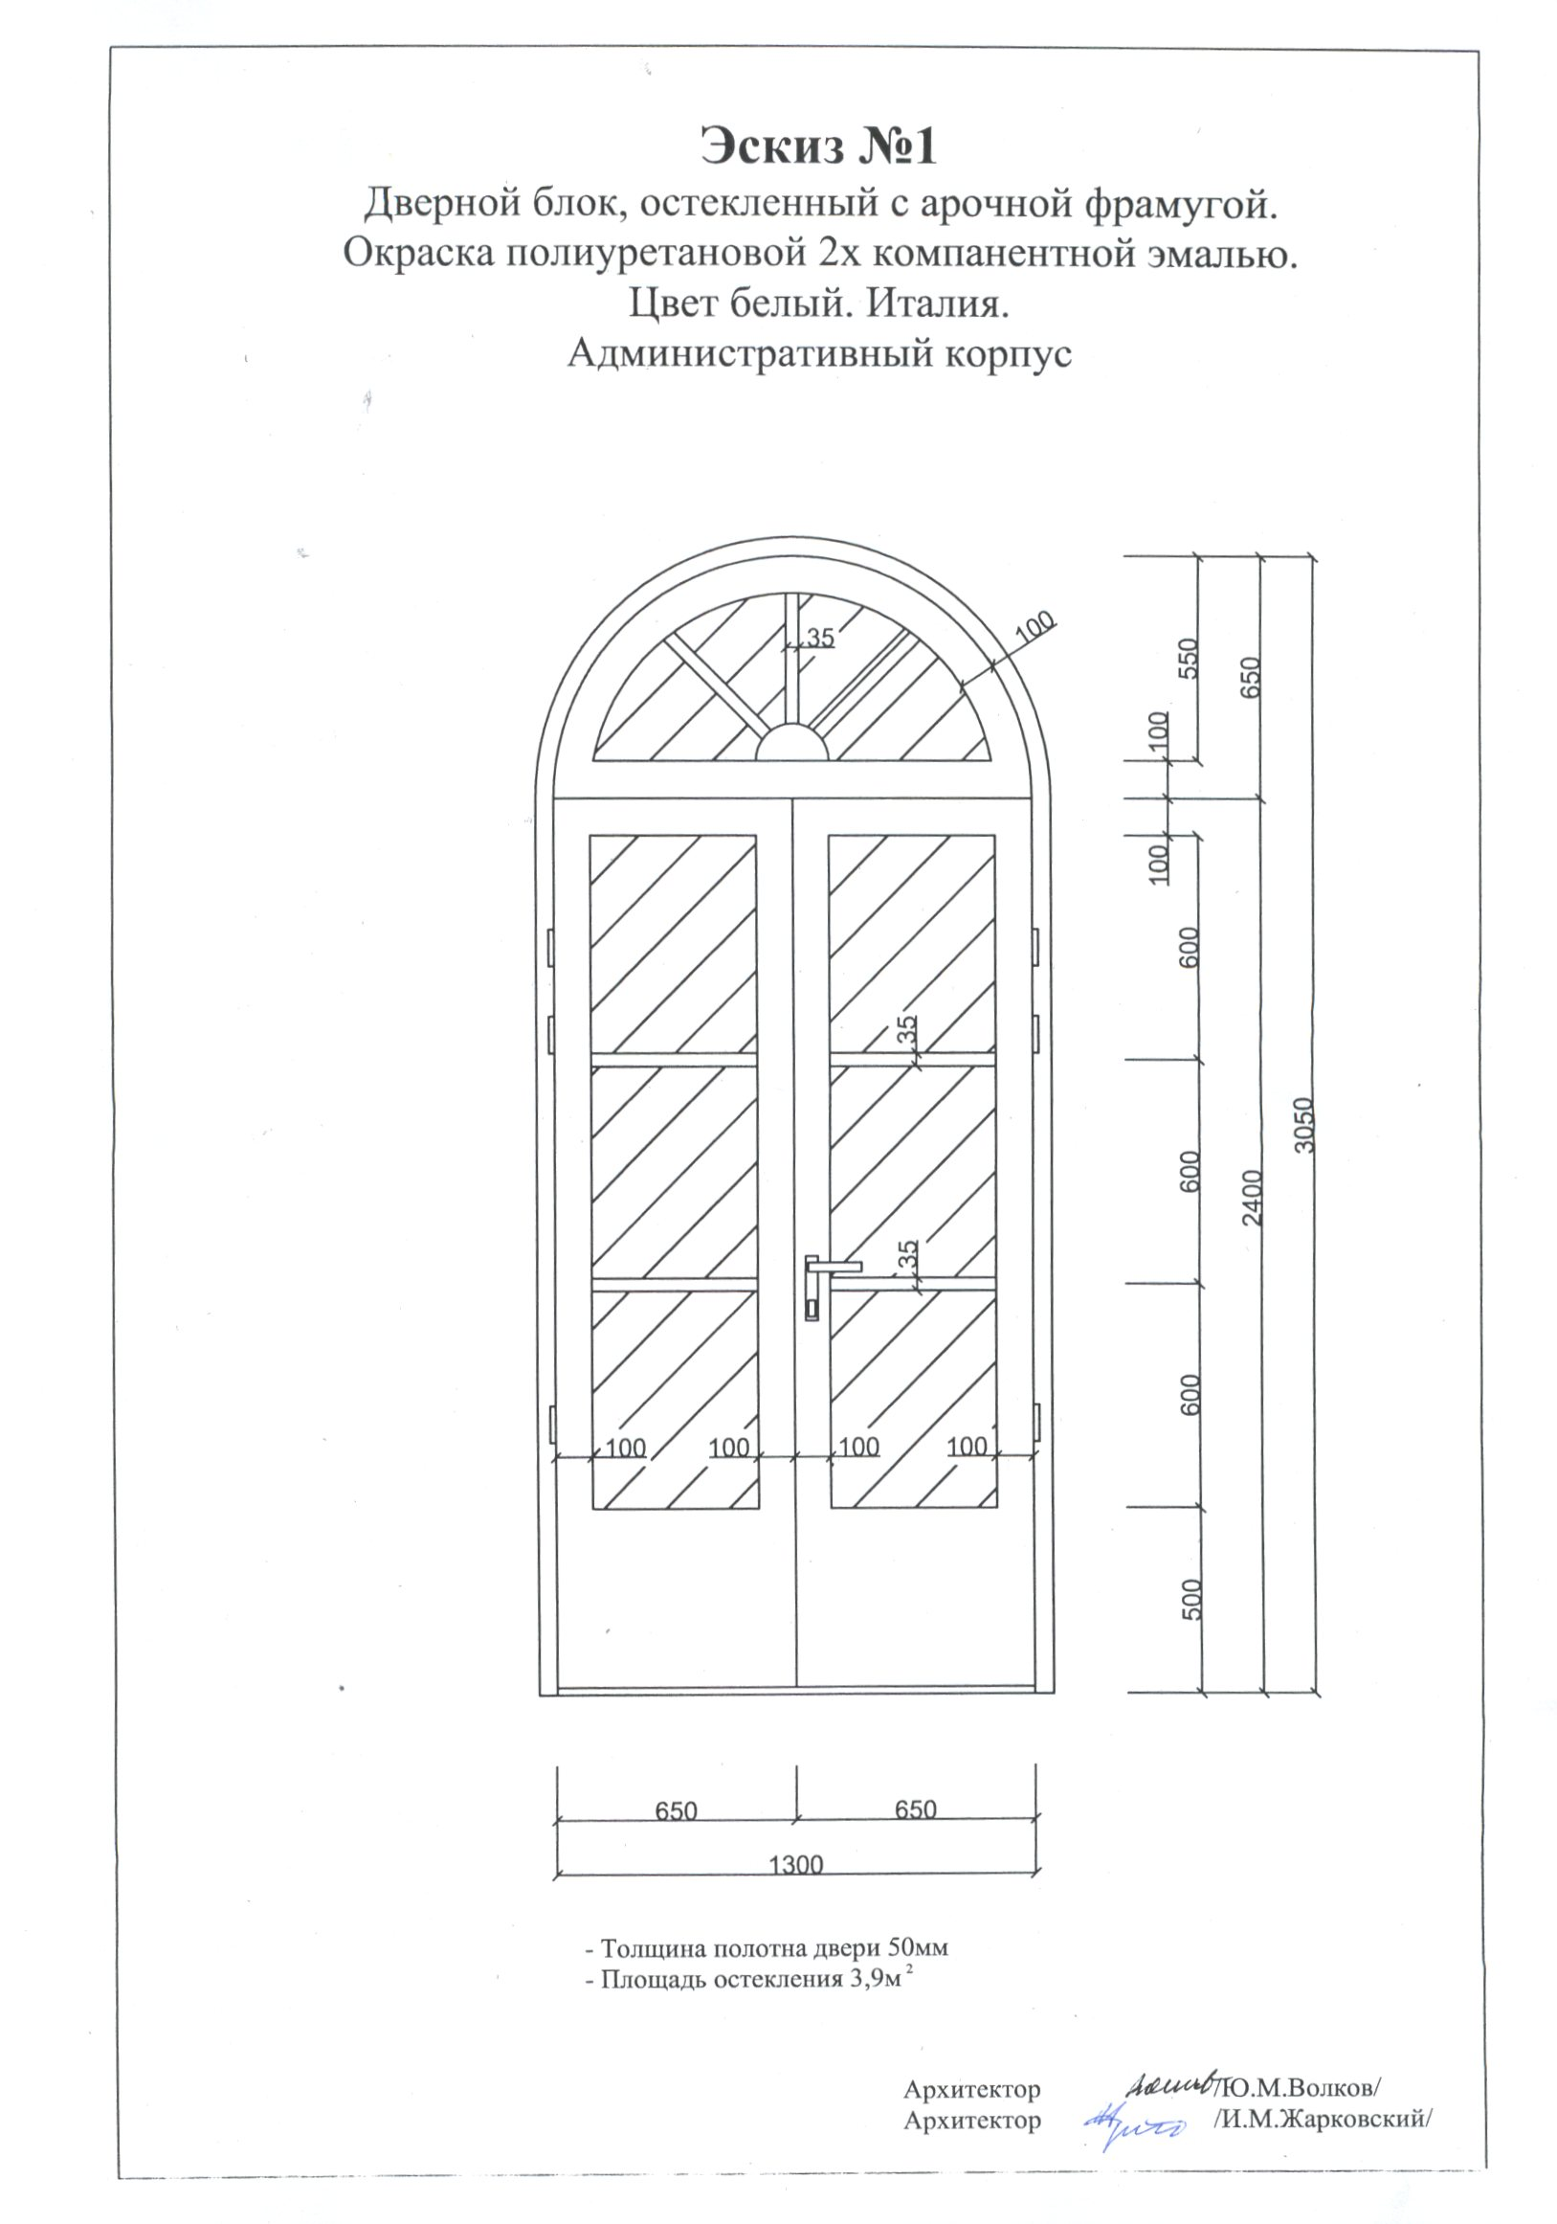

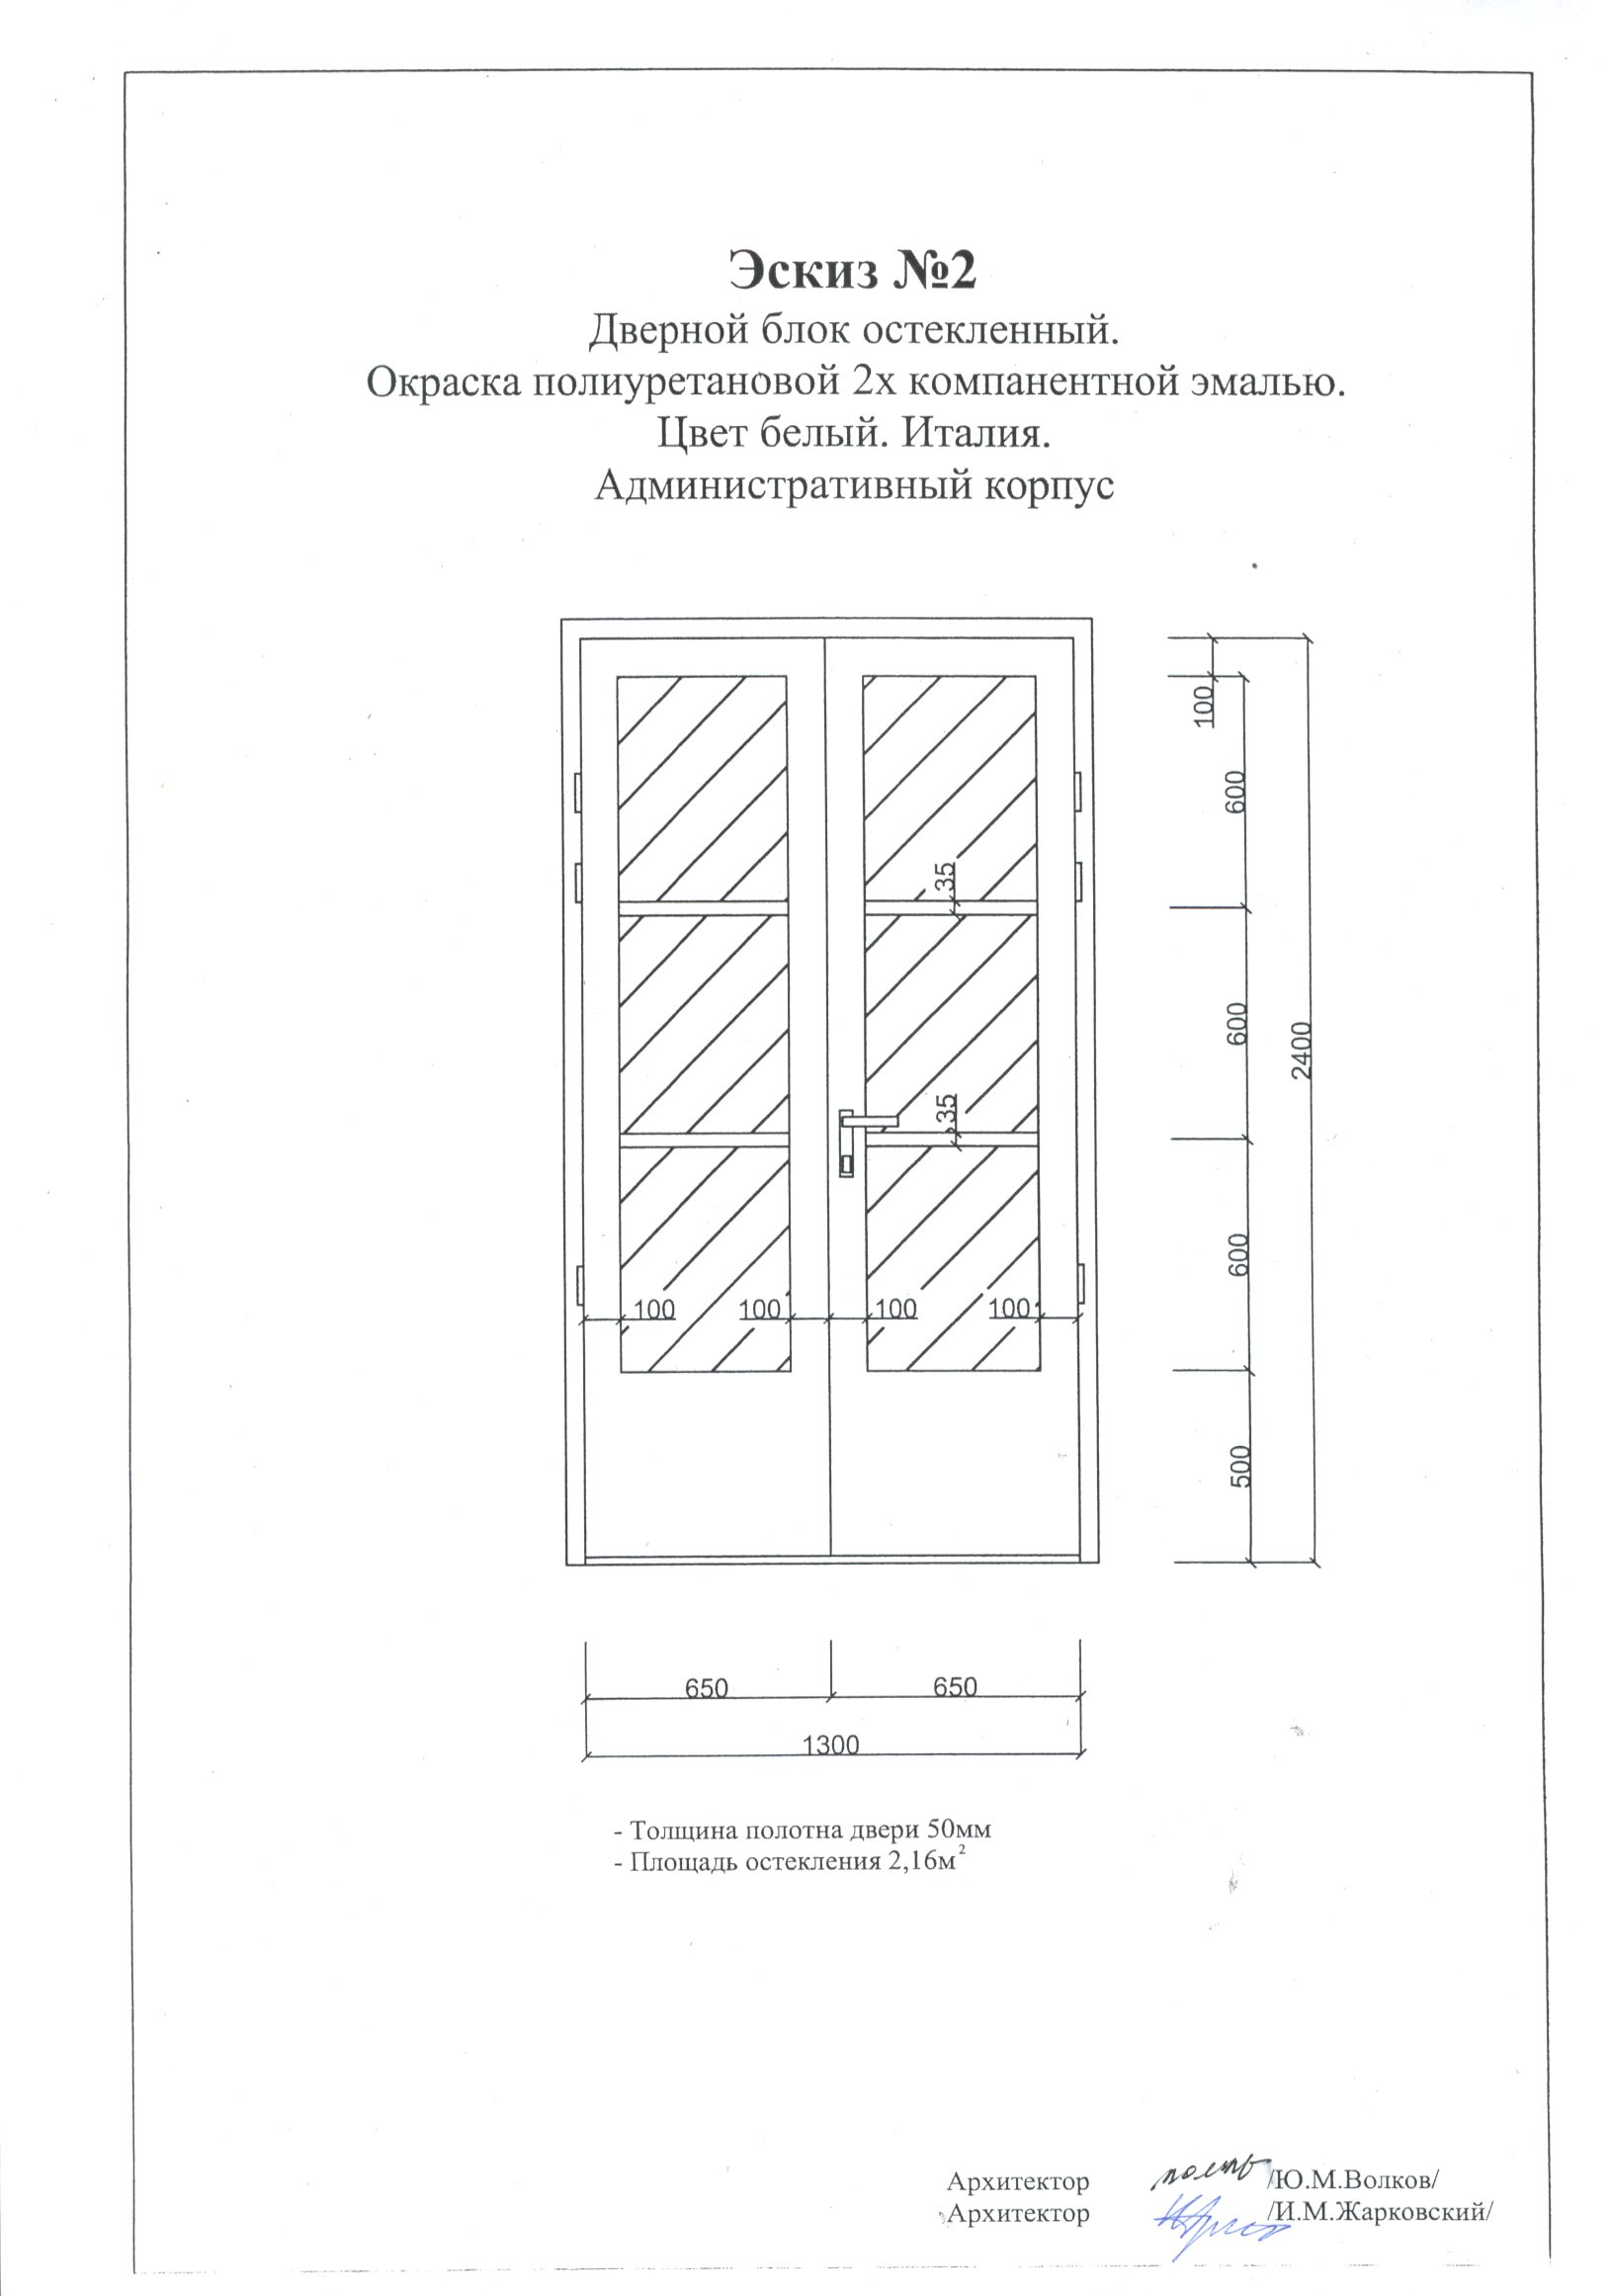

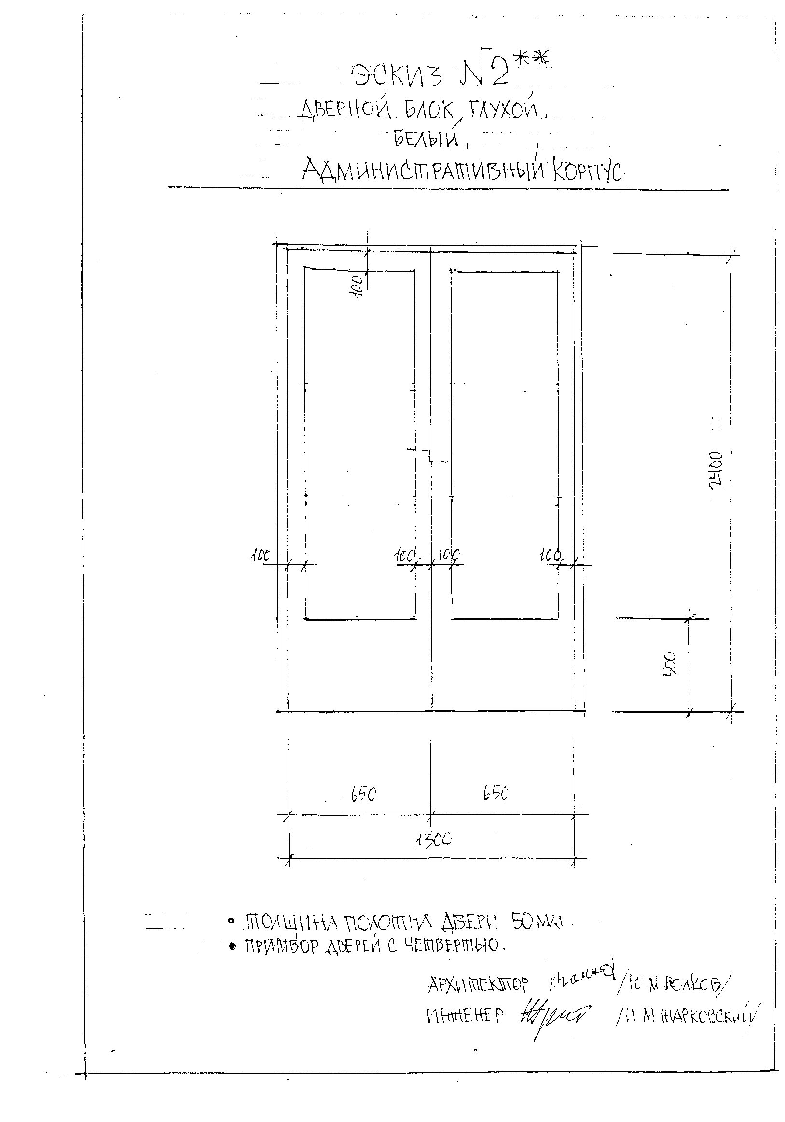

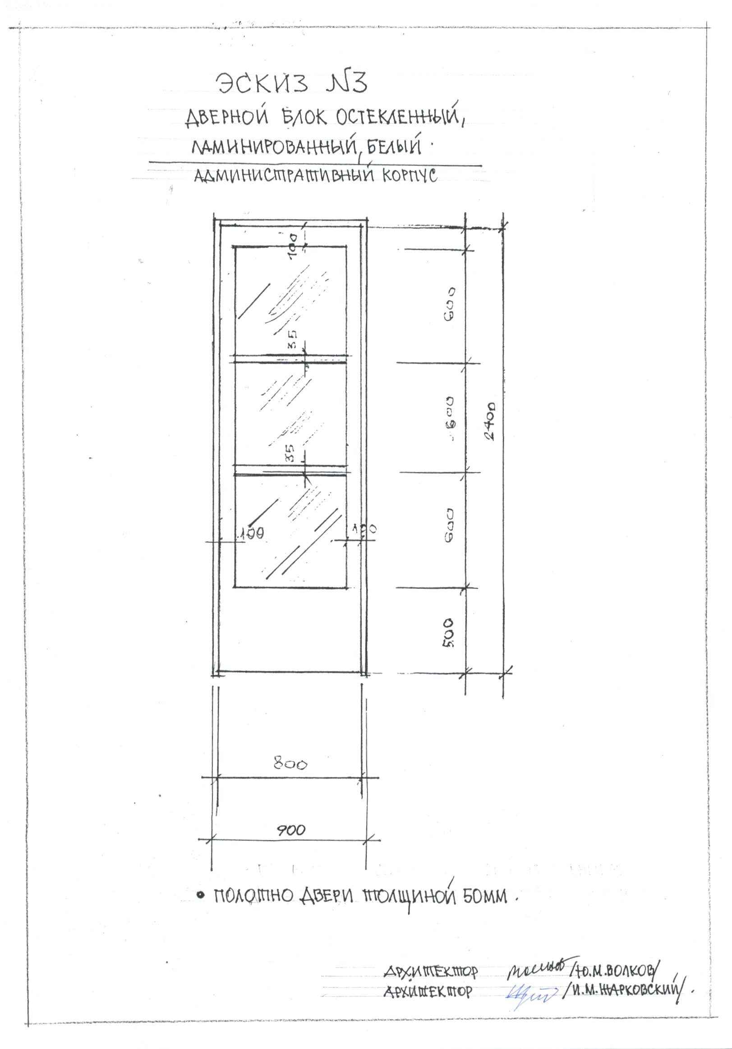

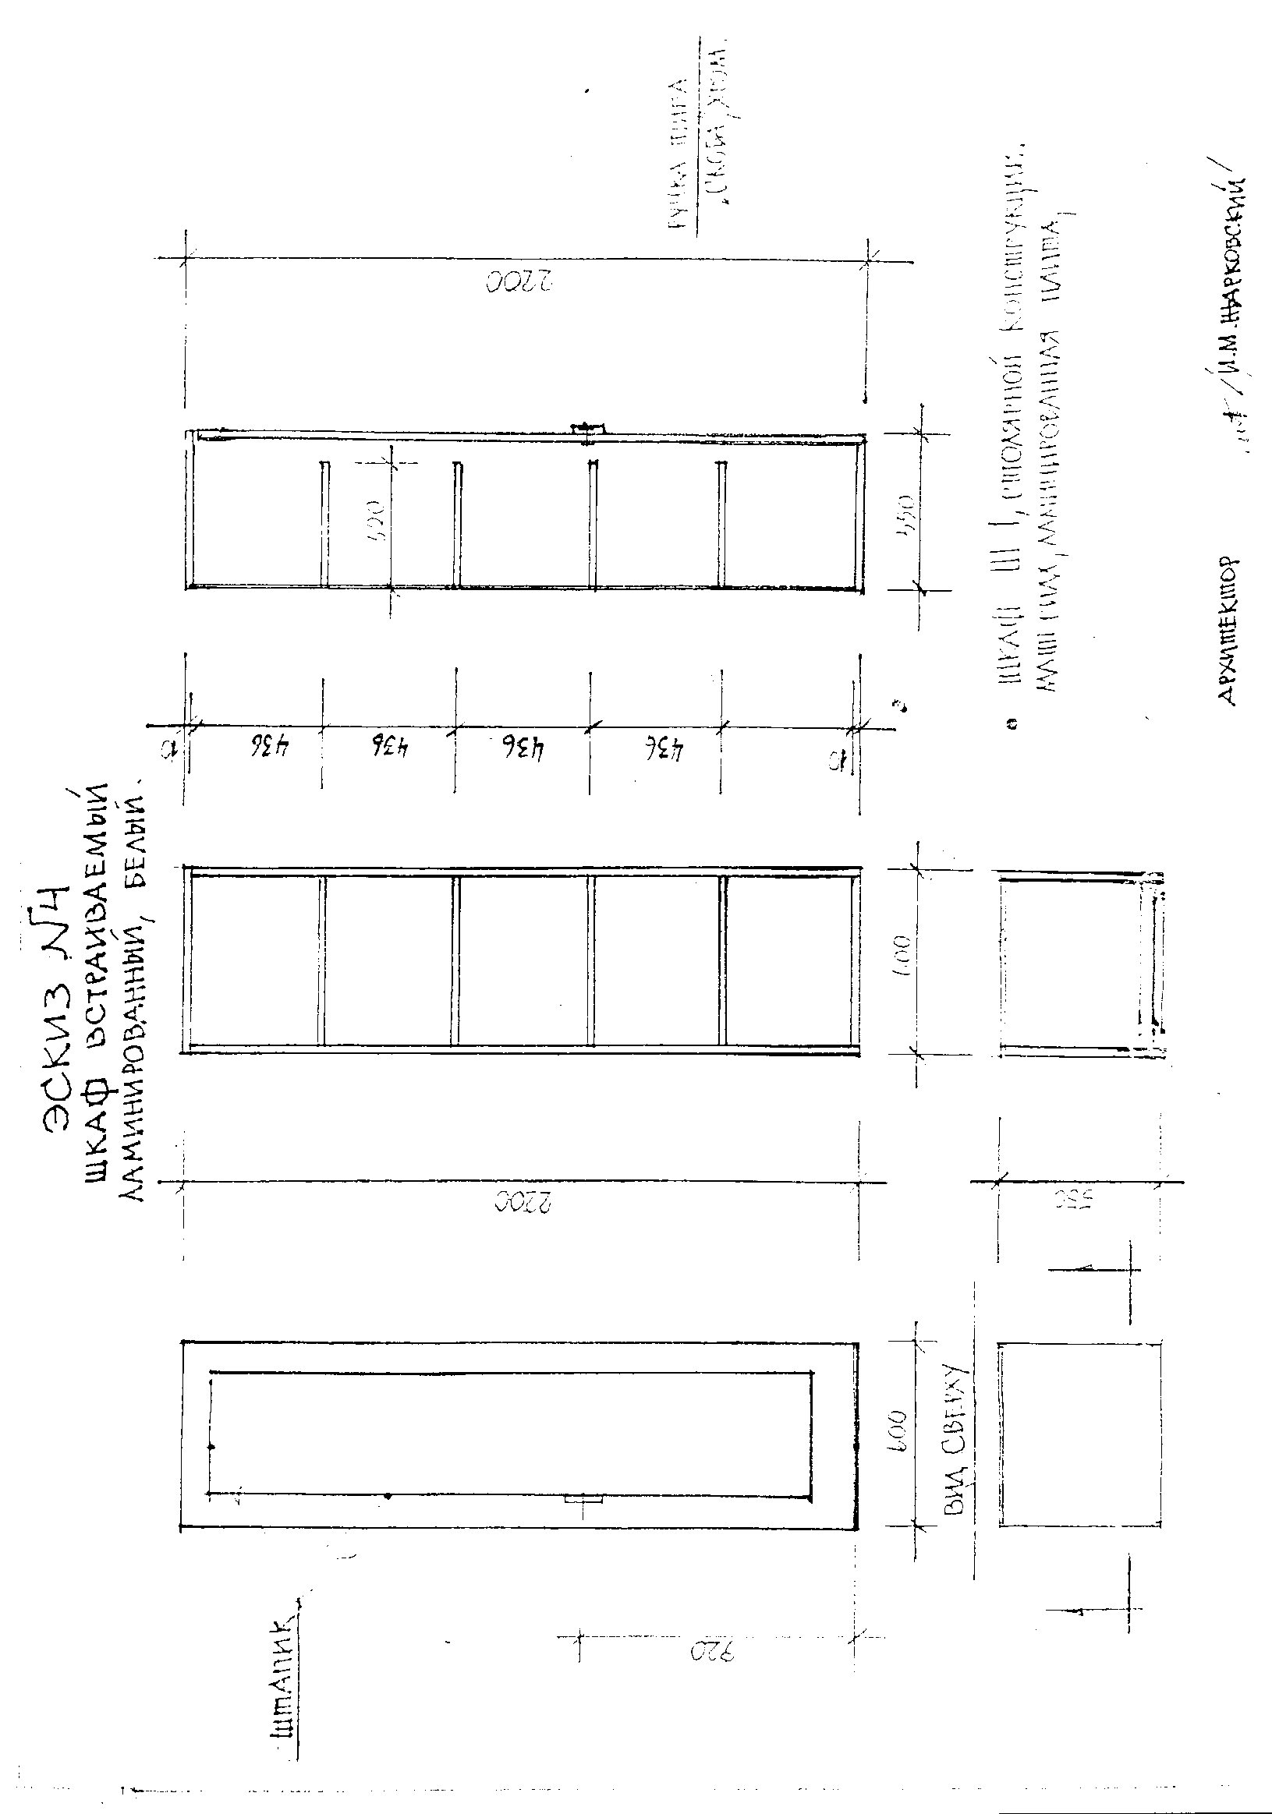

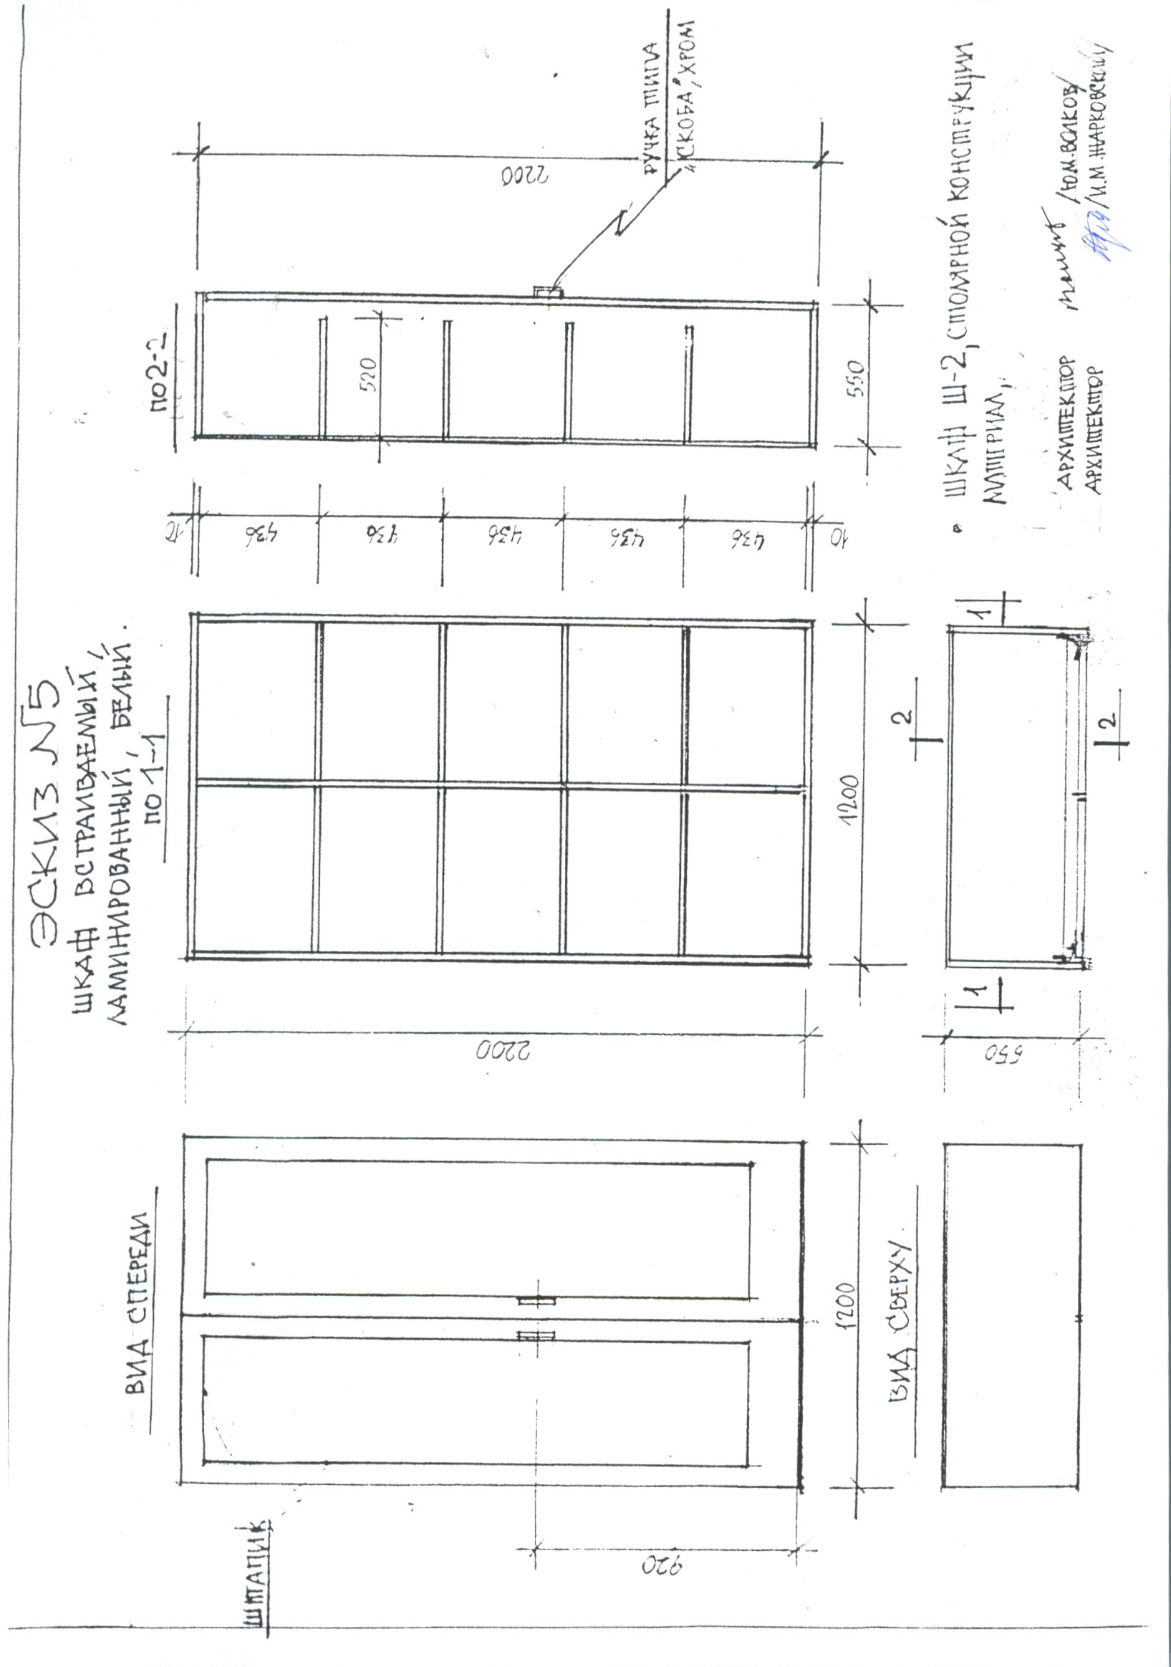

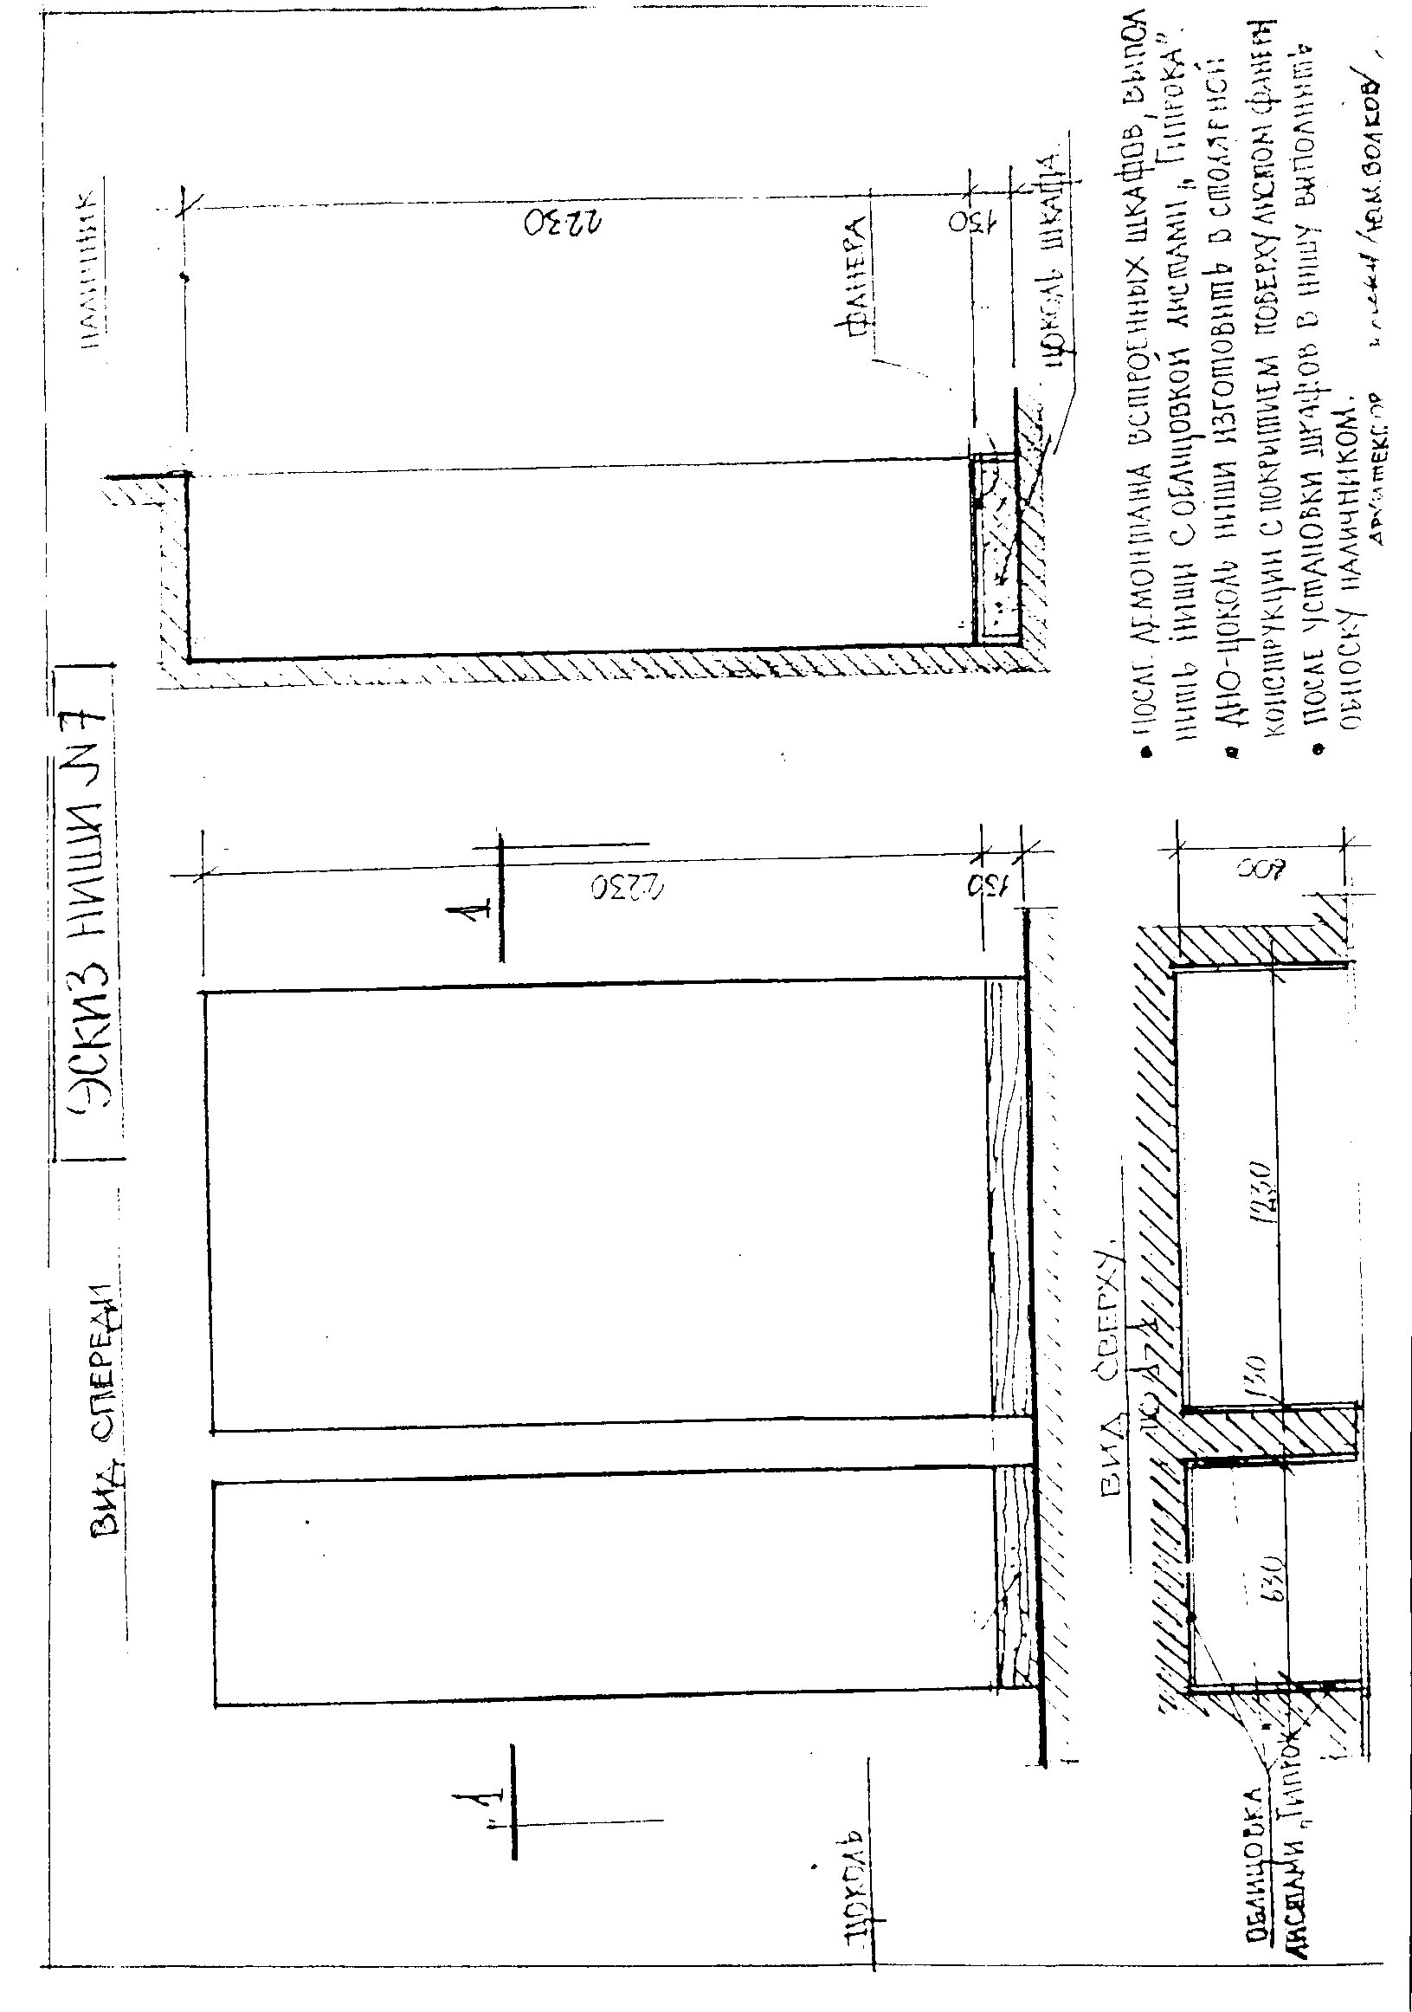

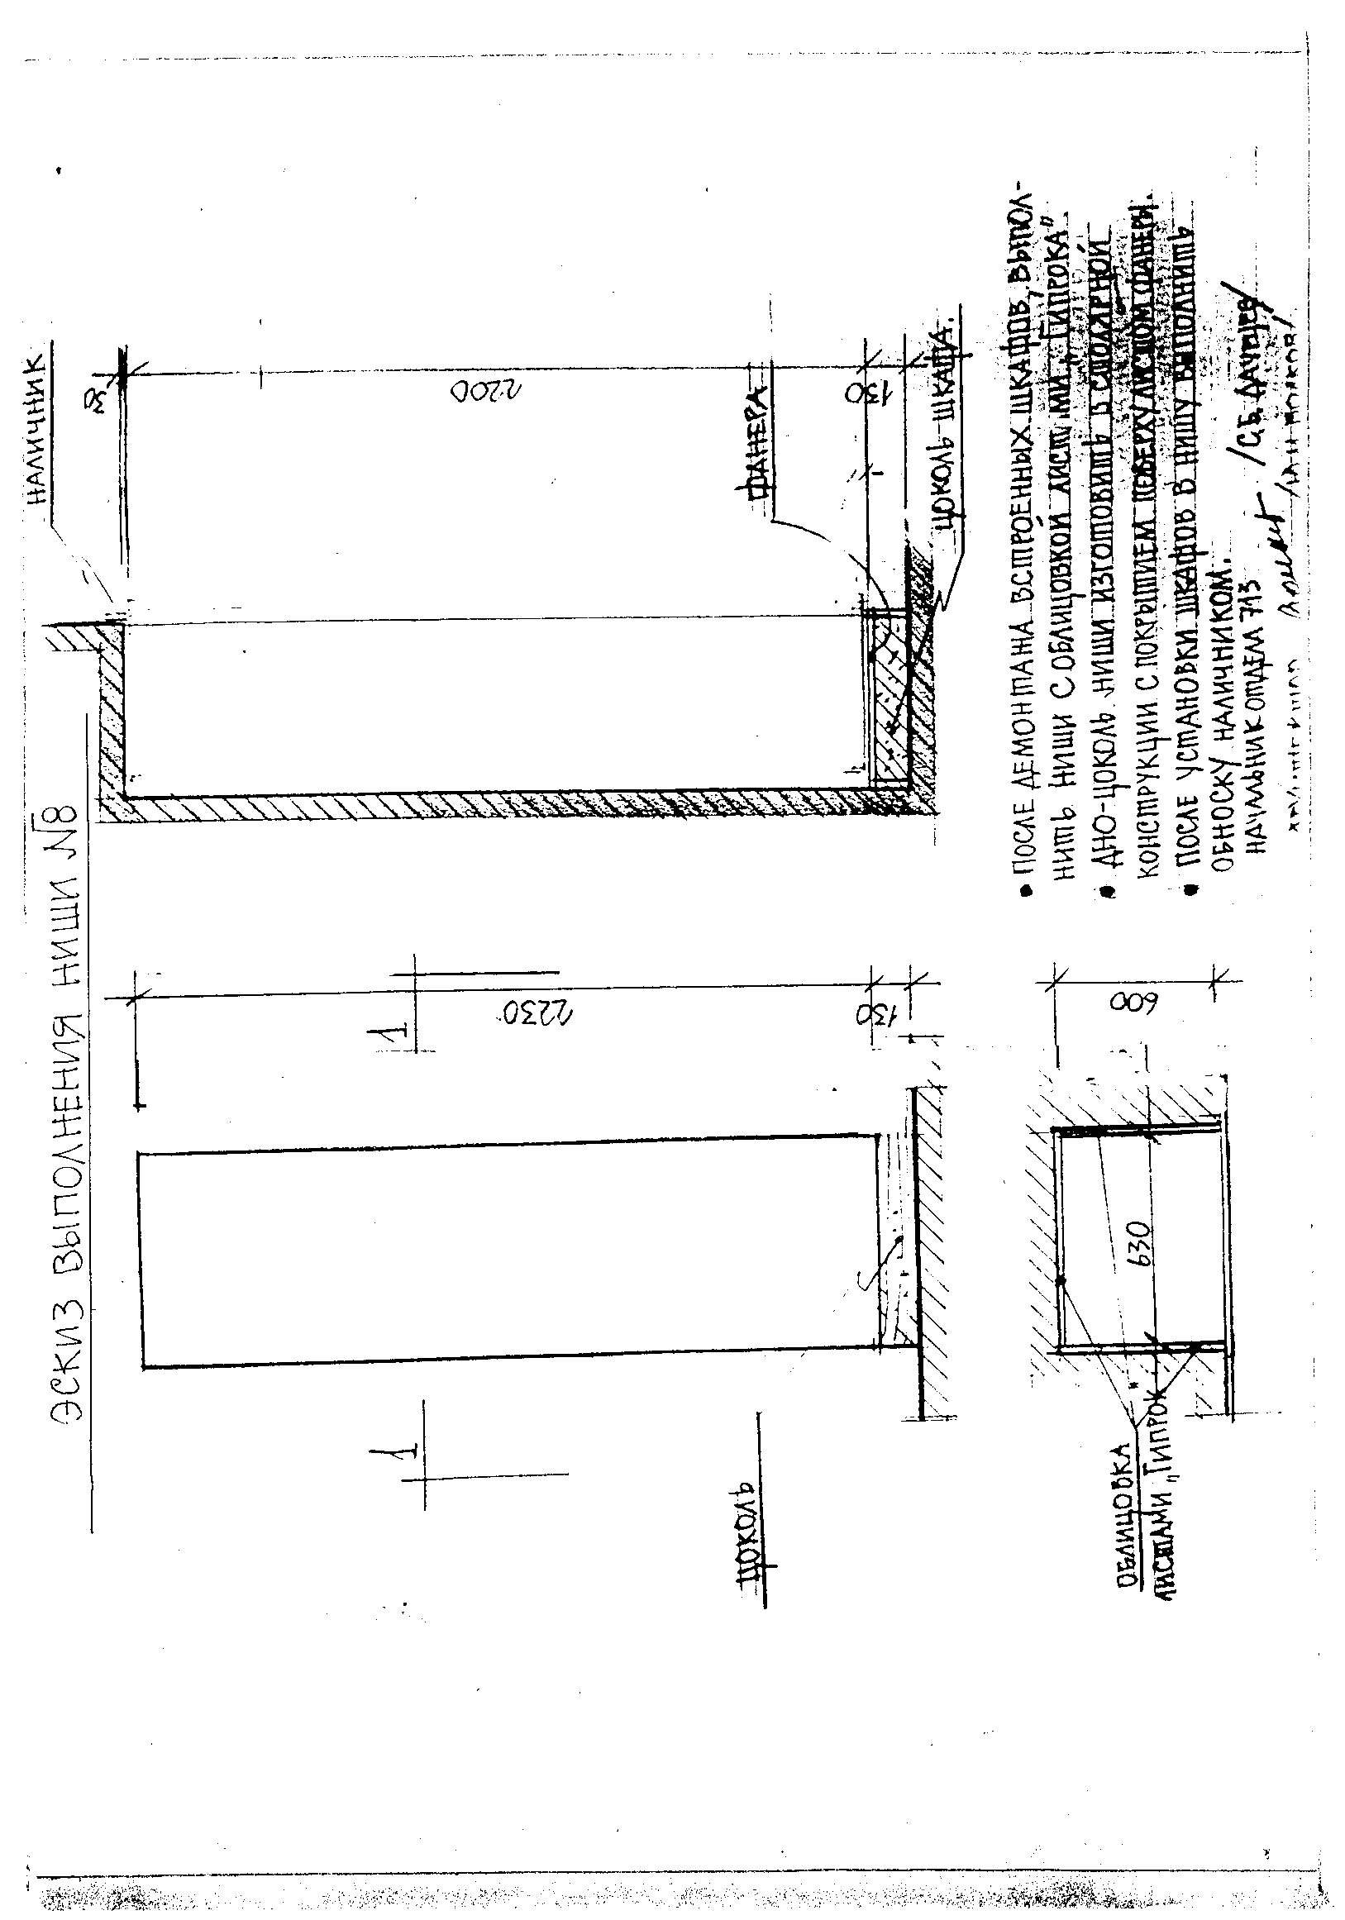

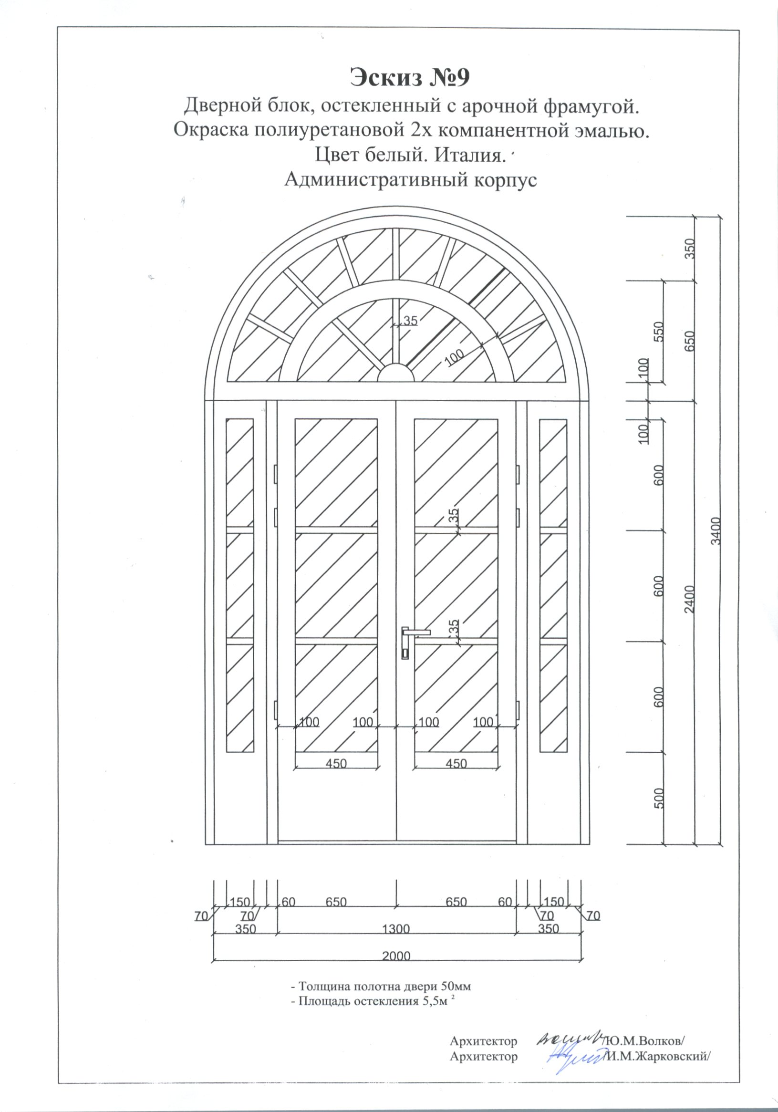

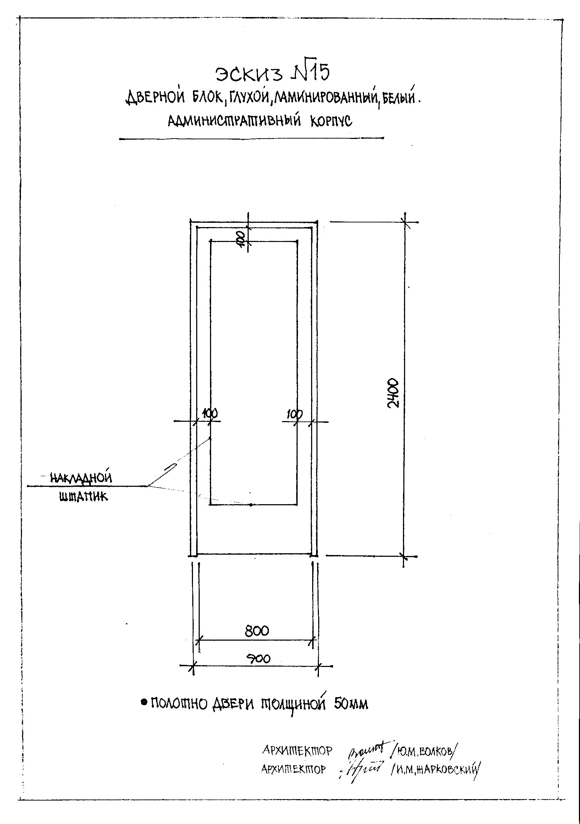

Приложение № 3
к Договору подряда №___________ от___________

Взаимоотношения сторон в области охраны труда.
Обязанности по обеспечению безопасных условий и охраны труда в отношении своих работников каждая из сторон несет самостоятельно.

Права Заказчика:
- осуществлять контроль соблюдения Подрядчиком требований безопасности работ, в т.ч. применение работниками средств индивидуальной и коллективной защиты;
- при выявлении нарушений требований безопасности предъявлять Подрядчику обязательные к исполнению требования (устные и письменные) об их устранении;
- при выявленных нарушениях, создающих угрозу жизни и здоровья работников, требовать приостановки ведения работ;
- в случае систематического нарушения Подрядчиком требований безопасности труда расторгнуть договор;
- принимать участие в расследовании несчастных случаев, аварий, иных инцидентов, произошедших на участке ведения работ.

Обязанности Заказчика:
- проводить с работниками Подрядчика вводный инструктаж;
- совместно с Подрядчиком оформлять акты-допуски на право строительно-монтажных работ на территории Заказчика;
- информировать Подрядчика о предполагаемых внешних организационно-технических изменениях, способных повлиять на безопасность ведения работ;
- назначать своего представителя, уполномоченного по взаимодействию с Подрядчиком в связи с выполняемыми работами.

Права Подрядчика:
- участвовать в проверках, проводимых Заказчиком;
- приостанавливать работы в случае невыполнения (нарушения) Заказчиком обязательных для него требований безопасности, предусмотренных в согласованной организационно-технологической документации.

Обязанности Подрядчика:
- все свои действия согласовывать с основным принципом политики Общества в области охраны труда – приоритетом сохранения жизни и здоровья работников по отношению к любым другим результатам их деятельности;
- соблюдать нормативные требования безопасности ведения работ;
- выполнять требования Заказчика об устранении нарушений, выявленных в результате проводимых им контрольных мероприятий;
- не допускать к выполнению работ на территории Заказчика работников, не прошедших у него вводный инструктаж;
- незамедлительно информировать Заказчика о ситуациях на участках ведения работ, создающих угрозу жизни и здоровью людей, порче имущества Заказчика, о случаях производственного травматизма, аварийных и иных нештатных ситуациях;
- назначать своего представителя, уполномоченного по взаимодействию с Заказчиком в связи с выполняемыми работами.

ОТ ЗАКАЗЧИКА: | ОТ ПОДРЯДЧИКА:
Финансовый директор
ОАО «Головной институт «ВНИПИЭТ»
___________________ С.А. Петров

Приложение № 4

к Договору подряда №_____________ от___________

СВОДНАЯ СМЕТА
на выполнение работ
по комплексному ремонту помещений Административного корпуса ОАО «Головной институт «ВНИПИЭТ» по адресу: Санкт-Петербург, ул. Савушкина, д. 82

Заказчик: ОАО «Головной институт «ВНИПИЭТ»
Подрядчик: ______________________

№  п/п | Наименование работ и затрат,  наименование объекта |  | Номер локальной сметы | Стоимость работ по смете, руб.,  в т.ч. НДС
…
 | Итого с НДС:
Приложения к сводной смете:
- Локальная смета №_________ - на __ л.
- Локальная смета №_________- на __ л.
- Локальная смета №_________- на __ л.
- …

ОТ ЗАКАЗЧИКА: |  | ОТ ПОДРЯДЧИКА:
Финансовый директор
ОАО «Головной институт «ВНИПИЭТ»
___________________ С.А. Петров

Приложение № 1
к сводной смете

СОГЛАСОВАНО |  | УТВЕРЖДАЮ
 |  | Финансовый директор
 |  | ОАО «Головной институт «ВНИПИЭТ»
___________________ |  | ___________________ С.А. Петров
«_____»_____________ 20__ г. |  | «_____»_____________ 2013 г.

ОАО« Головной институт «ВНИПИЭТ»
(наименование стройки)
ЛОКАЛЬНАЯ СМЕТА

Сметы приведены отдельным файлом.

